国培计划“（2016）”—示范性网络研修

与校本研修整合培训（江安县）

学

员

手

册

四 川 师 范 大 学
2017年3月制

四川师范大学国培计划“（2016）”—示范性网络研修与校本研修整合培训（江安县）学员操作手册

登录平台
登录www.miniedu.com（四川省中小学教师继续教育网）-点击““国培计划”（2016）—示范性培训项目四川师范大学培训平台”，在社区首页的顶部点击“登录”按钮,根据项目列表，找到所在地区名称培训项目，点击进入后输入用户名、密码和验证码，点击登录即可。（如图1、图2）

（图 1）

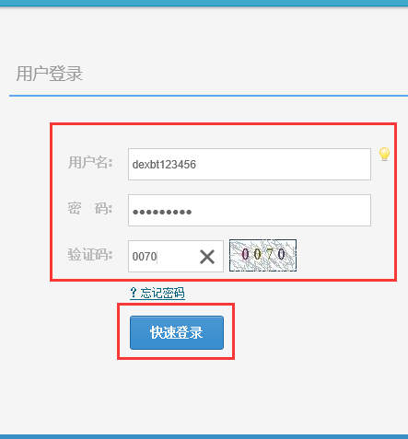
（图 2）

二、平台主界面
登录平台主界面之后进入到个人研修工作室，如图所示，参训学员按照功能设置和提示进入学习，首次登录学习建议参训教师查看“公告”，公告中包含考核方案、项目实施流程以及学习指南等内容。
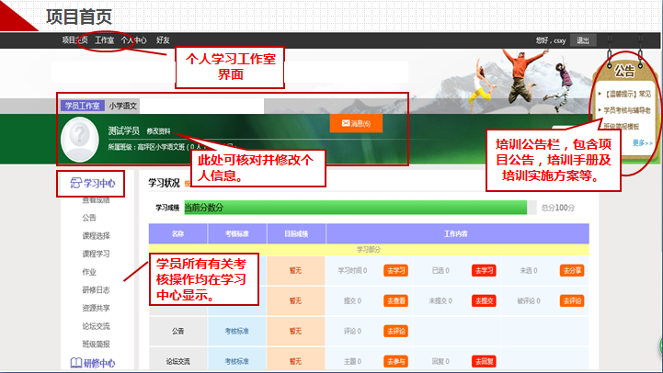
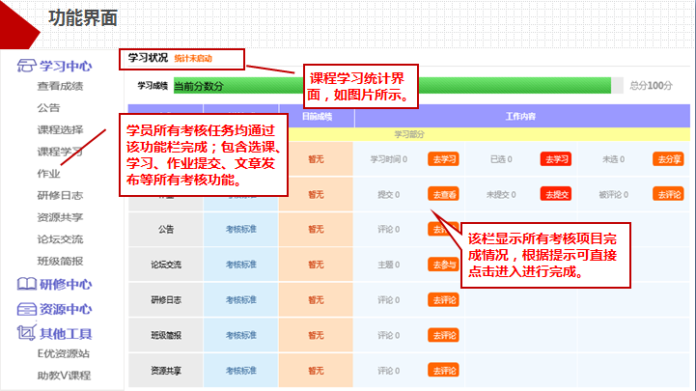

三、如何展开学习

1.选课程，看视频
点击学习中心下“课程选择”按钮，进入选课页面，根据个人教学实践和教学需求对课程进行选择，将个人所要学习的课程通过点击课程名称后的“加入备选库”，选择完成后再次点击“课程备选库”进行选课提交（如下图）。
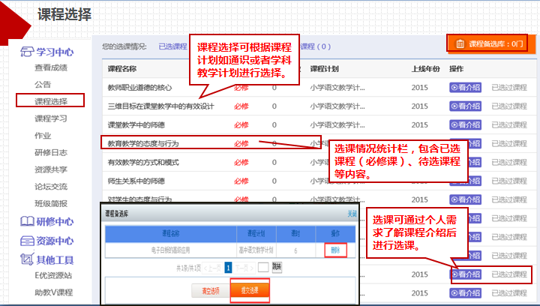

选课成功后，点击左侧功能菜单栏“课程学习”按钮，进入课程列表页面，点击“课程名称”或 “去学习”按钮，即可学习该门课程；点击评论按钮可看他人对课程的评论并可对课程进行评论；点随堂笔记可查看笔记并可添加笔记。
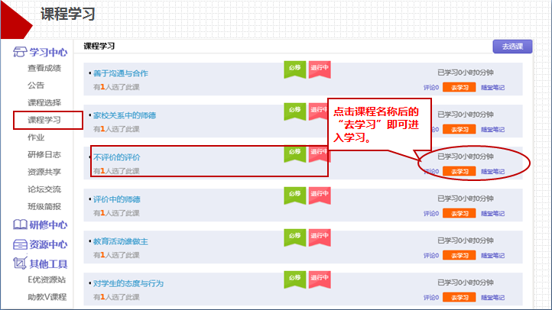
进入课程学习页面，也可以点击页面上方的“发布资源”、“提交作业”、“发布论坛”进行相应的操作，也可以点击“在线交流”、“随堂笔记”与其他学员、辅导教师交流。
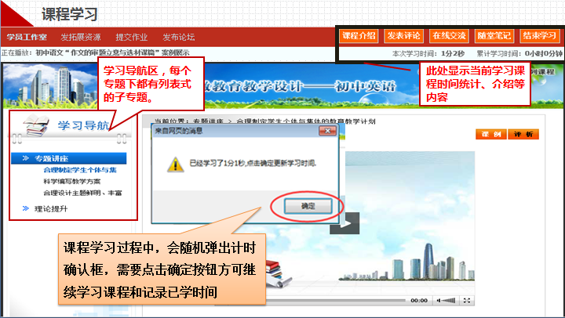
课程学习过程中，会随机弹出计时确认框，需要点击确定按钮方可继续学习课程和记录已学时间。

2.交作业，交成果（以提交作业为例）
点击左侧功能菜单中的“研修作业”按钮，进入作业列表，可以查看未提交的作业以及剩余提交时间。点击“提交研修作业”按钮，可进入提交研修作业页面，在文本框中输入作业内容后点击提交按钮即可完成作业。
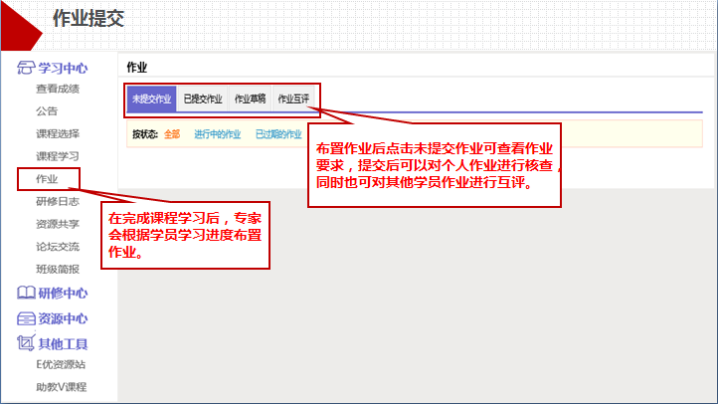
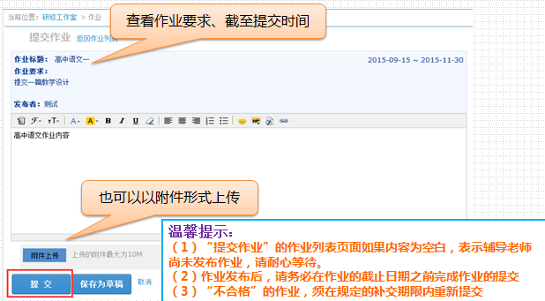
提交作业后在作业列表页面，点击左上方的“已提交研修作业”按钮，可以查看作业批阅情况，辅导教师评定的等级和评语。辅导教师未批阅的研修作业只要未过截止提交时间，可以点击研修作业右下角的“重新提交”按钮，进行修改。

3. 发布日志，分享资源，发布线下研修成果（以发布研修日志为例）
点击左侧功能菜单中的“研修日志”按钮，进入研修日志列表。点击右上角“发布”按钮，可进入提交页面，在文本框中输入研修日志内容后点击提交按钮即可完成提交。
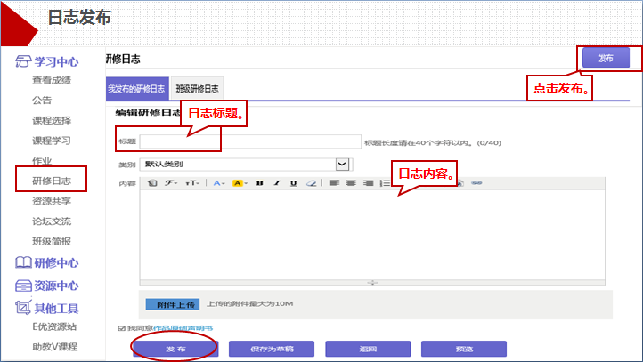

4.研讨交流
（1）论坛研讨交流
培训期间，按考核要求，学员需参与论坛交流，发表主题贴得和回复帖。学员如何完成该项考核呢？
点击左侧功能菜单中的“论坛”按钮，即可进入论坛发帖及回帖。
点击“发布”，进入发帖页面，输入标题、内容点击提交，如帖子中含图片，可点击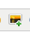插入图片；点击“回复”进行回帖。
学员可对自己发布的帖子进行“编辑”、“回复”、“删除”操作。
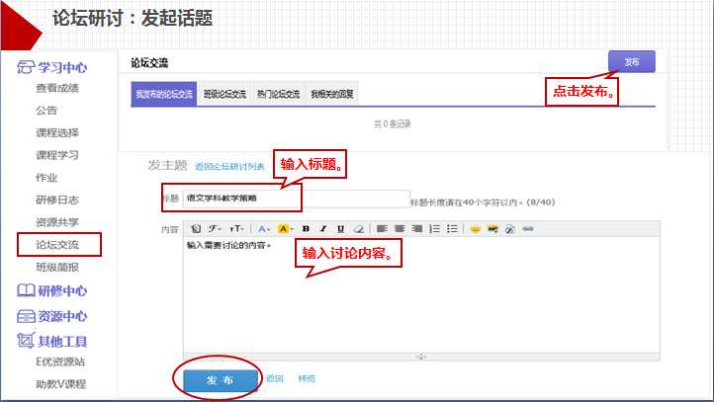
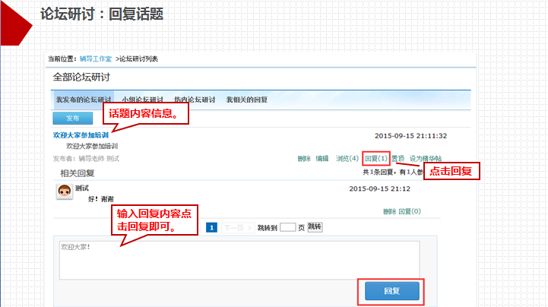
（2）简报
培训期间，项目管理员定期发布的简报及辅导教师发布的班级简报均在“简报”中显示，学员可进行查看和评论。
点击左侧菜单栏“简报”按钮，可以看到“项目简报”和“班级简报，点击简报后面的“评论”按钮可以参与简报评论。
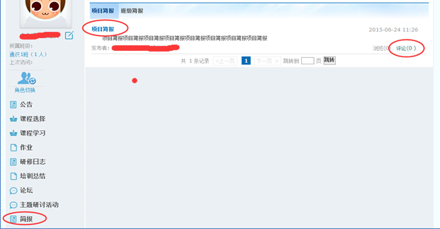
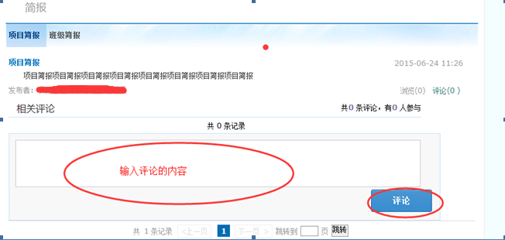

四、其它辅助功能

1.成绩查询
培训中后期，平台会开启成绩统计功能，可点击左侧功能菜单栏“查看成绩”按钮可以查看个人本次培训的成绩。
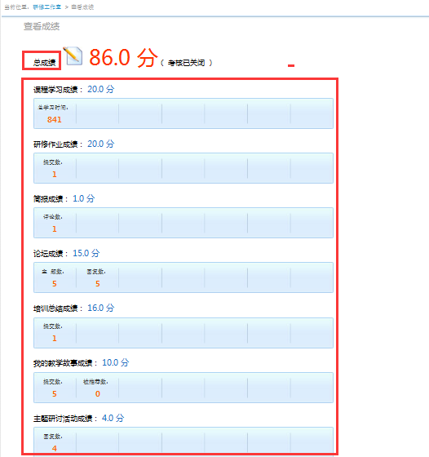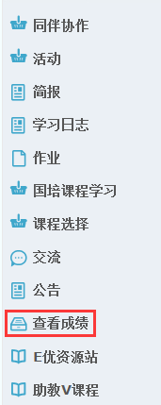

2.个人研修室介绍
个人研修室右上角的信息按钮可以查看辅导教师、好友发的通知和短消息。“”按钮提示接收到的通知、短消息数量，点击后可以进入通知、短消息列表查看具体内容，并可以对收到的短消息进行回复。
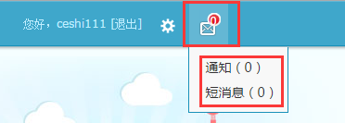
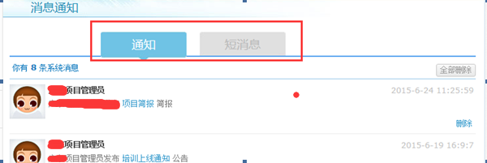
个人研修室中还可以查看自己所属的班级，点击左侧班级名称可进入班级主页查看本班学员提交的作品、学习情况和辅导教师的工作情况等（如下图）。
点击自己姓名右侧的“”按钮，可以进入修改个人信息和密码。点击导航条上的“项目主页”、“地市”、“区县”、“学校”等可分别进入对应的主页查看各级数据。
右侧公告栏显示各级发布的通知，下方的辅导教师栏显示本班辅导教师，可以点击“发消息”按钮给辅导教师发送消息，点击辅导教师名字，可以进入辅导教师个人工作室查看辅导教师辅导情况等。

3.项目主页
上图中，点击导航条的“项目主页”链接，可以进入项目主页。在项目主页上可以查看培训的考核方案、公告等相关信息。
培训期间提供平台实时监控服务，保证系统运行稳定；提供专业系统的各层次技术培训，保证各角色顺利使用平台；制定专门的应急预案，对突发情况做到快速有效应对，确保培训的顺利实施。
咨询电话：028-84762629（余老师、石老师）

考核方案
考核内容 |  | 考核标准 | 满分 | 考核形式
线上网络研修 | 课程学习 | 依据研修任务学习网络课程，累计学习时间大于等于1200分钟，满分20分。若实际学习时间小于1200分钟则此项考核成绩=实际学习时间/1200（分钟）×20分。 | 20分 | 过程性评价（平台自动统计）
 | 资源分享 | 上传分享实际教学中生成的课件、教案、说课稿、备课稿、教学设计、测试题等有价值的教学资源不低于5份，每分享1篇2分，总分10分。 | 10分 | 过程性评价（平台自动统计）
 | 研修日志 | 结合培训过程中的所思所想所得提交研修日志5篇，每篇4分，总分20分。 | 20分 | 过程性评价（平台自动统计）
 | 论坛研讨 | 在论坛中发布不少于5个主题帖及不少于10个回复贴；发表一个主题帖得1分，回复一个帖子得0.5分。此项满分为10分。 | 10分 | 过程性评价（平台自动统计）
 | 研修计划 | 根据辅导老师制定的研修计划，在结合个人测评结果与自身实际情况制定本次研修的个人计划，由研修组长批阅并提出改进建议，提交得3分，被批阅为“优秀”加7分，“良好”加5分，“合格”加3分，“不合格”不加分，未提交不得分。 | 10分 | 过程性评价（研修组长批阅）
 | 研修作业 | 提交1篇作业，提交得15分，被批阅为“优秀”加15分，被批阅为“良好”加9分，被批阅为“合格”加5分，被批阅为“不合格”不加分，未提交不得分。此项满分30分。 | 30分 | 过程性评价（研修组长批阅）
 |  | 学员之间可以进行作业互评，根据作业专业度、作业质量、作业有效性等进行星级评价，最高评价五颗星，最终学员互评成绩（即平均值）也为星级展示，不体现分值。  该项成绩不纳入学员最终的总成绩，只作为考核评价的参考依据之一。 |  | 过程性评价（学员互评）
线下校本研修 | 参加主题研修活动 | 根据培训任务要求，完成2个主题研修活动，活动完成得5分，被批阅为“优秀”加10分，“良好”加7分，“合格”加3分，“不合格”不加分，未参与不得分。 | 15分 | 线下交流线上参与（研修组长批阅）
 | 校本研修成果 | 结合线上学习和校本实践，提交一份个人研修成果。成果提交得10分，被批阅为“优秀”加10分，“良好”加7分，“合格”加3分，“不合格”不加分，未提交不得分。 | 20分 | 线下实践线上提交（研修组长批阅）

